# Redis

是一种高性能的Key-Value数据库

**NoSQL介绍**

NoSQL：一类新出现的数据库(not only sql)，它的特点：

1.不支持SQL语法

2.存储结构跟传统关系型数据库中的那种关系表完全不同，nosql中存储的数据都是Key-Value形式

3.NoSQL的世界中没有一种通用的语言，每种nosql数据库都有自己的api和语法，以及擅长的业务场景

* **NoSQL中的产品种类相当多**：

Mongodb

Redis

Hbase hadoop

Cassandra hadoop

**NoSQL和SQL数据库的比较：**

* 适用场景不同：sql数据库适合用于关系特别复杂的数据查询场景，nosql反之
* 两者在不断地取长补短，呈现融合趋势

**Redis简介**

* Redis是一个开源的使用ANSI C语言编写、支持网络、可基于内存亦可持久化的日志型、Key-Value数据库，并提供多种语言的API。从2010年3月15日起，Redis的开发工作由VMware主持。从2013年5月开始，Redis的开发由Pivotal赞助。
* Redis是 NoSQL技术阵营中的一员，它通过多种键值数据类型来适应不同场景下的存储需求，借助一些高层级的接口使用其可以胜任，如缓存、队列系统的不同角色

**Redis特性**

* Redis 与其他 key - value 缓存产品有以下三个特点：
* Redis支持数据的持久化，可以将内存中的数据保存在磁盘中，重启的时候可以再次加载进行使用。
* Redis不仅仅支持简单的key-value类型的数据，同时还提供list，set，zset，hash等数据结构的存储。
* Redis支持数据的备份，即master-slave模式的数据备份。

**Redis 优势**

* 性能极高 – Redis能读的速度是110000次/s,写的速度是81000次/s 。
* 丰富的数据类型 – Redis支持二进制案例的 Strings, Lists, Hashes, Sets 及 Ordered Sets 数据类型操作。
* 原子 – Redis的所有操作都是原子性的，同时Redis还支持对几个操作全并后的原子性执行。
* 丰富的特性 – Redis还支持 publish/subscribe, 通知, key 过期等等特性。**redis应用场景**
* 用来做缓存(ehcache/memcached)——redis的所有数据是放在内存中的（内存数据库）
* 可以在某些特定应用场景下替代传统数据库——比如社交类的应用
* 在一些大型系统中，巧妙地实现一些特定的功能：session共享、购物车
* 只要你有丰富的想象力，redis可以用在可以给你无限的惊喜…….

[中文官网](http://www.redis.cn)Redis.cn

## 1.1安装

* 当前redis最新稳定版本是4.0，常用版本3.2版本。

切记!!!!!!!!!!!!!!!!!!!!!!部分文件夹需要手动创建,大坑!!!!!!!!!!!!!!

* step1:下载

wget [http://download.redis.io/releases/redis-3.2.8.tar.gz](http://download.redis.io/releases/redis-3.2.8.tar.gz" \t "_blank)

* step2:解压

tar -zxvf redis-3.2.8.tar.gz

* step3:复制，放到usr/local/redis⽬录下

sudo mv ./redis-3.2.8 /usr/local/redis/

* step4:进⼊redis⽬录

cd /usr/local/redis/

* step5:生成
  1. 安装c语言编译器gcc

sudo apt-get install gcc

* 1. 安装编译命令make

sudo apt-get install make(这一步可能会出问题，根据提示执行命令)

* 1. 生成

sudo make(比较慢)

* step6:测试,这段运⾏时间会较⻓

sudo make test

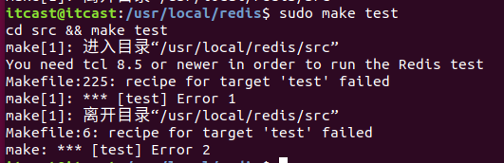

解决方法

cd

wget http://downloads.sourceforge.net/tcl/tcl8.6.1-src.tar.gz

sudo tar xzvf tcl8.6.1-src.tar.gz -C /usr/local/

cd /usr/local/tcl8.6.1/unix/

sudo ./configure

sudo make（时间比较长）

sudo make install

* step7:安装,将redis的命令安装到/usr/local/bin/⽬录,在redis目录下面执行下面这条语句(/usr/local/redis/)

sudo make install （时间比较长）

* step8:安装完成后，我们进入目录/usr/local/bin中查看

cd /usr/local/bin

ls -all 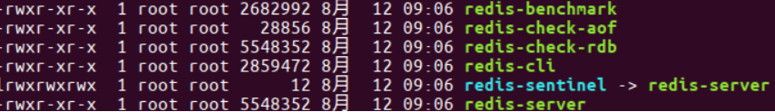

* 1. redis-server redis服务器
  2. redis-cli redis命令行客户端
  3. redis-benchmark redis性能测试工具
  4. redis-check-aof AOF文件修复工具
  5. redis-check-rdb RDB文件检索工具
* step9:配置⽂件，移动到/etc/⽬录下
* 配置⽂件⽬录为/usr/local/redis/redis.conf

sudo cp /usr/local/redis/redis.conf /etc/redis/

## 1.2配置

* Redis的配置信息在/etc/redis/redis.conf下。
* 查看

sudo vi /etc/redis/redis.conf

**核心配置选项**

* 绑定ip：如果需要远程访问，可将此⾏注释，或绑定⼀个真实ip

bind 127.0.0.1

* 端⼝，默认为6379

port 6379

* 是否以守护进程运⾏

1. 如果以守护进程运⾏，则不会在命令⾏阻塞，类似于服务
2. 如果以⾮守护进程运⾏，则当前终端被阻塞
3. 设置为yes表示守护进程，设置为no表示⾮守护进程
4. 推荐设置为yes

daemonize yes

* 数据⽂件

dbfilename dump.rdb

* 数据⽂件存储路径

dir /var/lib/redis

* ⽇志⽂件

logfile /var/log/redis/redis-server.log

* 数据库，默认有16个

database 16

* 主从复制，类似于双机备份。

slaveof

## 1.3服务器端和客户端命令

**服务器端**

* 服务器端的命令为redis-server
* 可以使⽤help查看帮助⽂档

redis-server --help

* 不推荐使⽤服务的⽅式管理redis服务,服务方式启东,必须以服务的方式关闭,kill -9 杀不死
* 启动

sudo service redis start

* 停⽌

sudo service redis stop

* 重启 sudo service redis restart
* 个人习惯

ps -aux|grep redis 查看redis服务器进程  
sudo kill -9 pid 杀死redis服务器  
sudo redis-server /etc/redis/redis.conf 指定加载的配置文件

如果上述指令启动不了,需要切换到root用户,cd /var/lib/redis后将 dump.rdb删除

**客户端**

* 客户端的命令为redis-cli
* 可以使⽤help查看帮助⽂档

redis-cli --help

* 连接redis

redis-cli



* 运⾏测试命令

ping



* 切换数据库
* 数据库没有名称，默认有16个，通过0-15来标识，连接redis默认选择第一个数据库

select n

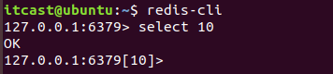

## 1.4数据库操作

**数据库结构**

* redis是key-value的数据结构，每条数据都是⼀个键值对
* 键的类型是字符串
* 注意：键不能重复

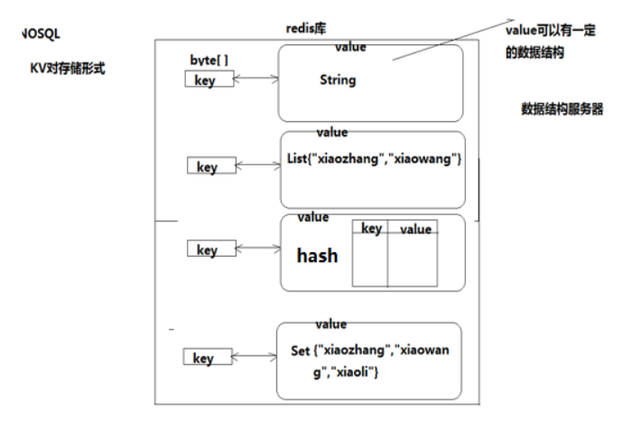

* 值的类型分为五种：
  + 字符串string
  + 哈希hash
  + 列表list
  + 集合set
  + 有序集合zset

**数据库操作行为**

* 保存
* 修改
* 获取
* 删除

点击中⽂官⽹查看命令⽂档[http://redis.cn/commands.html](http://redis.cn/commands.html" \t "_blank)

### 1.4.1 string类型

* 字符串类型是Redis中最为基础的数据存储类型，该类型可以接受任何格式的数据，如JPEG图像数据或Json对象描述信息等。在Redis中字符串类型的Value最多可以容纳的数据长度是512M。

**保存**

如果设置的键不存在则为添加，如果设置的键已经存在则修改

* 设置键值

set key value

* 例1：设置键为name值为itcast的数据

set name itcast

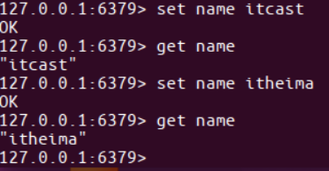

* 设置键值及过期时间，以秒为单位

setex key seconds value

* 例2：设置键为aa值为aa过期时间为3秒的数据

setex aa 3 aa

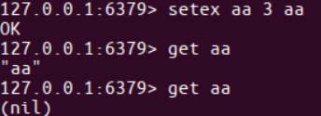

* 设置多个键值

mset key1 value1 key2 value2 ...

* 例3：设置键为'a1'值为'go'、键为'a2'值为'c++'、键为'a3'值为'c'

mset a1 go a2 c++ a3 c

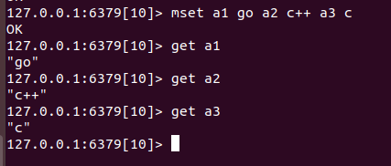

* 追加值

append key value

* 例4：向键为a1中追加值' 真棒'

append 'a1' '真棒'

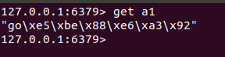

中文乱码问题的解决

1. 退出redis客户端

Exit

1. 再次进图redis客户端

Redis-cli --raw

**获取**

* 获取：根据键获取值，如果不存在此键则返回nil

get key

* 例5：获取键'name'的值

get 'name'

* 根据多个键获取多个值

mget key1 key2 ...

* 例6：获取键a1、a2、a3'的值

mget a1 a2 a3

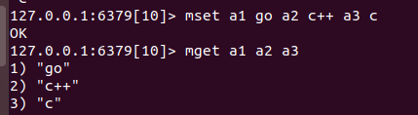

**删除**

详⻅下节键的操作，删除键时会将值删除

### 1.4.2键命令

* 查找键，参数⽀持正则表达式

keys pattern

* 例1：查看所有键

keys \*

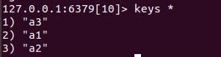

* 例2：查看名称中包含a的键

keys 'a\*'

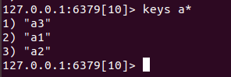

* 判断键是否存在，如果存在返回1，不存在返回0

exists key1

* 例3：判断键a1是否存在

exists a1

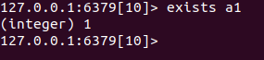

* 查看键对应的value的类型

type key

* 例4：查看键a1的值类型，为redis⽀持的五种类型中的⼀种

type a1

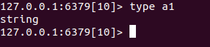

* 删除键及对应的值

del key1 key2 ...

* 例5：删除键a2、a3

del a2 a3

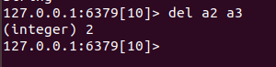

* 设置过期时间，以秒为单位
* 如果没有指定过期时间则⼀直存在，直到使⽤DEL移除

expire key seconds

* 例6：设置键'a1'的过期时间为3秒

expire 'a1' 3

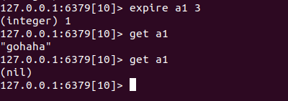

* 查看有效时间，以秒为单位

ttl key

* 例7：查看键'bb'的有效时间

ttl bb

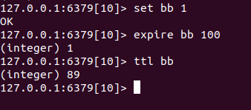

### 1.4.3hash类型

* hash⽤于存储对象，对象的结构为属性、值
* 值的类型为string

**增加、修改**

* 设置单个属性

hset key field value

* 例1：设置键 user的属性name为itheima

hset user name itheima



* 设置多个属性

hmset key field1 value1 field2 value2 ...

* 例2：设置键u2的属性name为itcast、属性age为11

hmset u2 name itcast age 11



**获取**

* 获取指定键所有的属性

hkeys key

* 例3：获取键u2的所有属性

hkeys u2



获取⼀个属性的值

hget key field

* 例4：获取键u2属性'name'的值

hget u2 'name'



* 获取多个属性的值

hmget key field1 field2 ...

* 例5：获取键u2属性'name'、'age的值

hmget u2 name age



* 获取所有属性的值

hvals key

* 例6：获取键'u2'所有属性的值

hvals u2

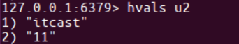

* 获取一个hash有多少个属性

hlen key

* 例7：获取键'u2'有多少个属性

Hlen u2

**删除**

* 删除整个hash键及值，使⽤del命令
* 删除属性，属性对应的值会被⼀起删除

hdel key field1 field2 ...

* 例7：删除键'u2'的属性'age'

hdel u2 age

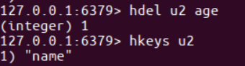

### 1.4.4 list类型

* 列表的元素类型为string
* 按照插⼊顺序排序

**增加**

* 在左侧插⼊数据

lpush key value1 value2 ...

* 例1：从键为'a1'的列表左侧加⼊数据a 、 b 、c

lpush a1 a b c



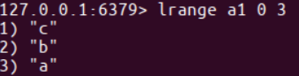

* 在右侧插⼊数据

rpush key value1 value2 ...

* 例2：从键为'a1'的列表右侧加⼊数据0 1

rpush a1 0 1



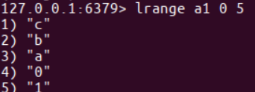

* 在指定元素的前或后插⼊新元素

linsert key before或after 现有元素 新元素

* 例3：在键为'a1'的列表中元素'b'前加⼊'3'

linsert a1 before b 3

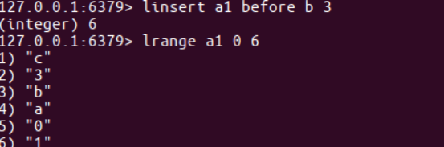

**获取**

* 返回列表⾥指定范围内的元素
  + start、stop为元素的下标索引
  + 索引从左侧开始，第⼀个元素为0
  + 索引可以是负数，表示从尾部开始计数，如-1表示最后⼀个元素

lrange key start stop

* 例4：获取键为'a1'的列表所有元素

lrange a1 0 -1

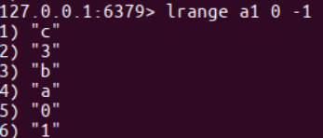

**设置指定索引位置的元素值**

索引从左侧开始，第⼀个元素为0

* 索引可以是负数，表示尾部开始计数，如-1表示最后⼀个元素

lset key index value

* 例5：修改键为'a1'的列表中下标为1的元素值为'z'

lset a1 1 z

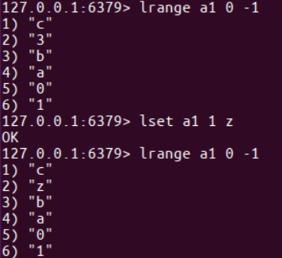

**删除**

* 删除指定元素
  + 将列表中前count次出现的值为value的元素移除
  + count > 0: 从头往尾移除
  + count < 0: 从尾往头移除
  + count = 0: 移除所有

lrem key count value

* 例6.1：向列表'a2'中加⼊元素'a'、'b'、'a'、'b'、'a'、'b'

lpush a2 a b a b a b



例6.2：从'a2'列表右侧开始删除2个'b'

lrem a2 -2 b

* 例6.3：查看列表'py12'的所有元素

lrange a2 0 -1

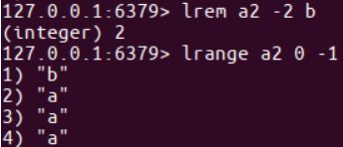

### 1.4.5 set类型

* ⽆序集合
* 元素为string类型
* 元素具有唯⼀性，不重复
* 说明：对于集合没有修改操作

**增加**

* 添加元素

sadd key member1 member2 ...

* 例1：向键'a3'的集合中添加元素'zhangsan'、'lisi'、'wangwu'

sadd a3 zhangsan sili wangwu



**获取**

* 返回所有的元素

smembers key

* 例2：获取键'a3'的集合中所有元素

smembers a3

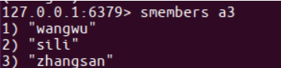

**删除**

* 删除指定元素

srem key value

* 例3：删除键'a3'的集合中元素'wangwu'

srem a3 wangwu

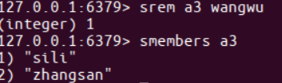

### 1.4.6 zset类型

* sorted set，有序集合
* 元素为string类型
* 元素具有唯⼀性，不重复
* 每个元素都会关联⼀个double类型的score，表示权重，通过权重将元素从⼩到⼤排序
* 说明：没有修改操作

**增加**

* 添加

zadd key score1 member1 score2 member2 ...

* 例1：向键'a4'的集合中添加元素'lisi'、'wangwu'、'zhaoliu'、'zhangsan'，权重分别为4、5、6、3

zadd a4 4 lisi 5 wangwu 6 zhaoliu 3 zhangsan

**获取**

* 返回指定范围内的元素
* start、stop为元素的下标索引
* 索引从左侧开始，第⼀个元素为0
* 索引可以是负数，表示从尾部开始计数，如-1表示最后⼀个元素

zrange key start stop

* 例2：获取键'a4'的集合中所有元素

zrange a4 0 -1

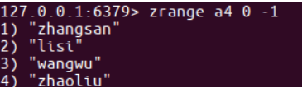

* 返回score值在min和max之间的成员

zrangebyscore key min max

* 例3：获取键'a4'的集合中权限值在5和6之间的成员

zrangebyscore a4 5 6

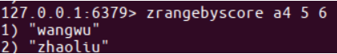

* 返回成员member的score值

zscore key member

例4：获取键'a4'的集合中元素'zhangsan'的权重

zscore a4 zhangsan



**删除**

* 删除指定元素

zrem key member1 member2 ...

* 例5：删除集合'a4'中元素'zhangsan'

zrem a4 zhangsan

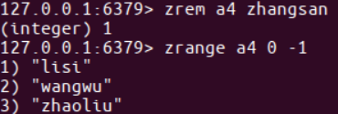

* 删除权重在指定范围的元素

zremrangebyscore key min max

* 例6：删除集合'a4'中权限在5、6之间的元素

zremrangebyscore a4 5 6

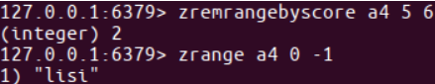

## 1.5通过go语言和redis数据库进行交互

**安装命令**

go get -u -v github.com/gomodule/redigo/redis

安装完成后，回到家目录创建test.go,把下面代码复制到test.go里面，编译执行test.go，之后在redis中查找到键c1值为hello，说明安装成功

package main

import ( "github.com/gomodule/redigo/redis")

func main(){

conn,\_ := redis.Dial("tcp", ":6379")

defer conn.Close()

conn.Do("set", "c1", "hello")

}

### 1.5.1操作方法

Go操作redis文档<https://godoc.org/github.com/gomodule/redigo/redis>

**连接数据库**

Dial(network, address string)（conn,err）

**执行数据库操作命令**

Send(commandName string, args ...interface{}) error

Flush() error

Receive() (reply interface{}, err error)

Send函数发出指令，flush将连接的输出缓冲区刷新到服务器，Receive接收服务器返回的数据

例如：

c.Send("SET", "foo", "bar")

c.Send("GET", "foo")

c.Flush()//把缓冲区命令发到服务器

c.Receive() // 接收set请求返回的数据

v, err = c.Receive() // 接收get请求传输的数据

**另外一种执行数据库操作命令**

Do(commandName string, args ...interface{}) (reply interface{}, err error)

**reply helper functions（回复助手函数）**

Bool，Int，Bytes，map，String，Strings和Values函数将回复转换为特定类型的值。为了方便地包含对连接Do和Receive方法的调用，这些函数采用了类型为error的第二个参数。如果错误是非nil，则辅助函数返回错误。如果错误为nil，则该函数将回复转换为指定的类型：

exists, err := redis.Bool(c.Do("EXISTS", "foo"))

if err != nil {

//处理错误代码

}

reflect.TypeOf(exists)//打印exists类型

**Scan函数**

func Scan(src [] interface {},dest ... interface {})([] interface {},error)

Scan函数从src复制到dest指向的值。

Dest参数的值必须是整数，浮点数，布尔值，字符串，[]byte，interface{}或这些类型的切片。Scan使用标准的strconv包将批量字符串转换为数字和布尔类型。

**示例代码**

var value1 int

var value2 string

reply, err := redis.Values(c.Do("MGET", "key1", "key2"))

if err != nil {

//处理错误代码

}

if \_, err := redis.Scan(reply, &value1, &value2); err != nil {

// 处理错误代码

}

### 1.5.2与案例结合

序列化与反序列化

序列化(字节化)

var buffer bytes.Buffer//容器

enc :=gob.NewEncoder(&buffer)//编码器

err:=enc.Encode(dest)//编码

反序列化（反字节化）

dec := gob.NewDecoder(bytes.NewReader(buffer.bytes()))//解码器

dec.Decode(src)//解码

## 1.6搭建主从

**主从概念**

1. ⼀个master可以拥有多个slave，⼀个slave⼜可以拥有多个slave，如此下去，形成了强⼤的多级服务器集群架构
2. master用来写数据，slave用来读数据，经统计：网站的读写比率是10:1
3. 通过主从配置可以实现读写分离
4. master和slave都是一个redis实例

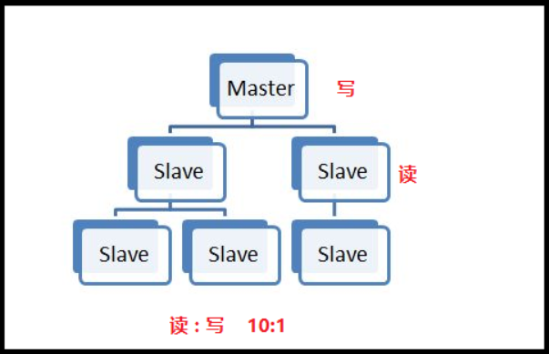

**主从配置**

**配置主**

1. 查看当前主机的ip地址

Ifconfig

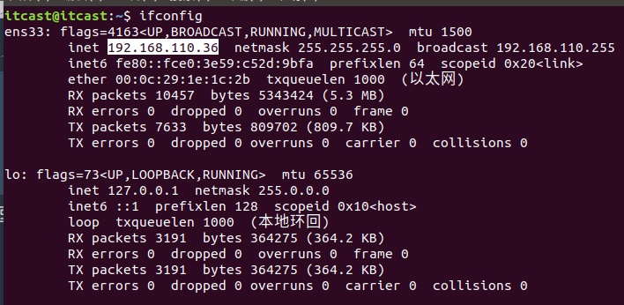

1. 修改etc/redis/redis.conf文件

sudo vi redis.conf

bind 192.168.110.36

1. 重启redis服务

ps aux | grep redis

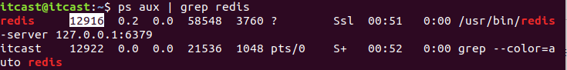

Sudo kill -9 12916

Sudo redis-server /etc/redis/redis.conf

配置从

1. 复制etc/redis/redis.conf文件

sudo cp redis.conf ./slave.conf

1. 修改redis/slave.conf文件

sudo vi slave.conf

1. 编辑内容

bind 192.168.110.36  
slaveof 192.168.110.36 6379  
port 6378

1. 开启redis服务

sudo redis-server slave.conf

1. 查看主从关系

redis-cli -h 192.168.110.36 info Replication

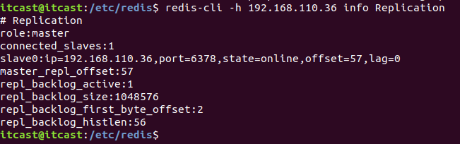

**操作数据**

1. 进入主客户端

redis-cli -h 192.168.110.36 -p 6379

1. 进入从客户端

redis-cli -h 192.168.110.36 -p 6378

1. 在master上写数据

mset a1 11 a2 22 a3 33



1. 在slave上读数据

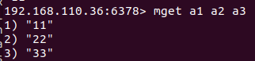

## 1.7搭建集群

### 介绍

为什么要有集群

1. 服务器可能因为代码原因，人为原因，或者自然灾害等造成服务器损坏。数据服务就挂掉了
2. 大公司都会有很多的服务器(华东地区、华南地区、华中地区、华北地区、西北地区、西南地区、东北地区、台港澳地区机房)

集群的概念

集群是一组相互独立的、通过高速网络互联的计算机，它们构成了一个组，并以单一系统的模式加以管理。一个客户与集群相互作用时，集群像是一个独立的服务器。集群配置是用于提高可用性和可缩放性。

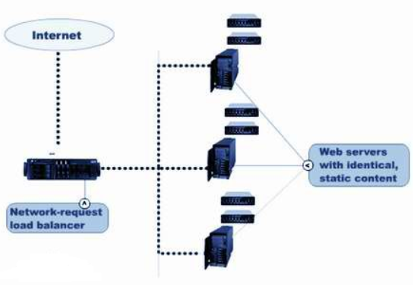

当请求到来首先由负载均衡服务器处理，把请求转发到另外的一台服务器上。

百度的ip地址 119.75.217.109/

61.135.169.121/

Redis集群

分类

* 软件层面
* 硬件层面

软件层面：只有一台电脑，在这台电脑上启动了多台redis服务

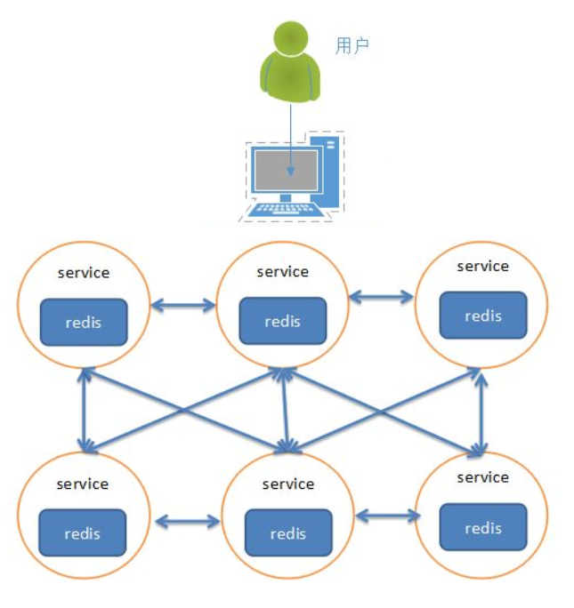

硬件层面：存在多台实体电脑,每台电脑都启动了一个redis或者多个redis服务

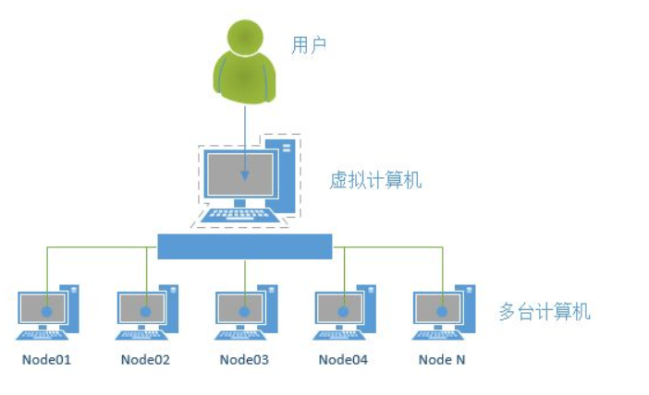

参考阅读

Redis搭建集群<http://www.cnblogs.com/wuxl360/p/5920330.html>

go语言redis-cluster开源客户端<https://github.com/gitstliu/go-redis-cluster>

### 配置机器1

* 在演示中，192.168.110.37为当前ubuntu机器的ip
* 在192.168.110.37上进⼊Desktop⽬录，创建conf⽬录
* 在conf⽬录下创建⽂件7000.conf，编辑内容如下

port 7000

bind 192.168.110.37

daemonize yes

pidfile 7000.pid

cluster-enabled yes

cluster-config-file 7000\_node.conf

cluster-node-timeout 15000

appendonly yes

* 在conf⽬录下创建⽂件7001.conf，编辑内容如下

port 7001

bind 192.168.110.37

daemonize yes

pidfile 7001.pid

cluster-enabled yes

cluster-config-file 7001\_node.conf

cluster-node-timeout 15000

appendonly yes

* 在conf⽬录下创建⽂件7002.conf，编辑内容如下

port 7002

bind 192.168.110.37

daemonize yes

pidfile 7002.pid

cluster-enabled yes

cluster-config-file 7002\_node.conf

cluster-node-timeout 15000

appendonly yes

总结：这三个文件的配置区别只有port、pidfile、cluster-config-file三项

使用配置文件启动redis服务

redis-server 7000.conf

redis-server 7001.conf

redis-server 7002.conf

查看进程如下图

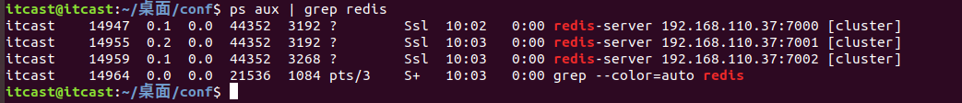

### 配置机器2

* 在演示中，192.168.110.38为当前ubuntu机器的ip
* 在192.168.110.38上进⼊Desktop⽬录，创建conf⽬录
* 在conf⽬录下创建⽂件7003.conf，编辑内容如下

port 7003

bind 192.168.110.38

daemonize yes

pidfile 7003.pid

cluster-enabled yes

cluster-config-file 7003\_node.conf

cluster-node-timeout 15000

appendonly yes

* 在conf⽬录下创建⽂件7004.conf，编辑内容如下

port 7004

bind 192.168.110.38

daemonize yes

pidfile 7004.pid

cluster-enabled yes

cluster-config-file 7004\_node.conf

cluster-node-timeout 15000

appendonly yes

* 在conf⽬录下创建⽂件7005.conf，编辑内容如下

port 7005

bind 192.168.110.38

daemonize yes

pidfile 7005.pid

cluster-enabled yes

cluster-config-file 7005\_node.conf

cluster-node-timeout 15000

appendonly yes

总结：这三个文件的配置区别只有port、pidfile、cluster-config-file三项

使用配置文件启动redis服务

redis-server 7003.conf

redis-server 7004.conf

redis-server 7005.conf

查看进程如下图

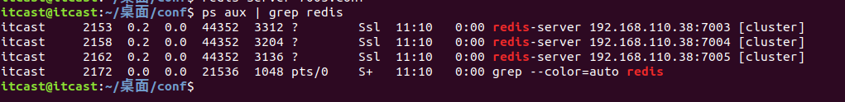

### 创建集群

* redis的安装包中包含了redis-trib.rb，⽤于创建集群 //ruby
* 接下来的操作在192.168.110.37机器上进⾏
* 将命令复制，这样可以在任何⽬录下调⽤此命令

sudo cp /usr/share/doc/redis-tools/examples/redis-trib.rb /usr/local/bin/

* 安装ruby环境，因为redis-trib.rb是⽤ruby开发的

sudo apt-get install ruby

* 在提示信息处输⼊y，然后回⻋继续安装

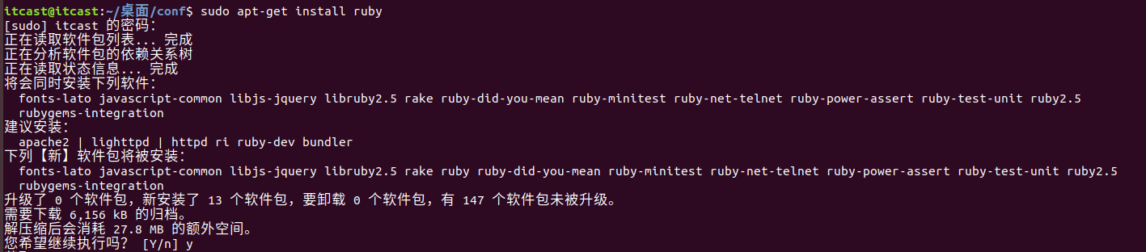

* 运⾏如下命令创建集群

redis-trib.rb create --replicas 1 192.168.110.37:7000 192.168.110.37:7001 192.168.110.37:7002 192.168.110.38:7003 192.168.110.38:7004 192.168.110.38:7005

* 执⾏上⾯这个指令在某些机器上可能会报错,主要原因是由于安装的 ruby 不是最 新版本

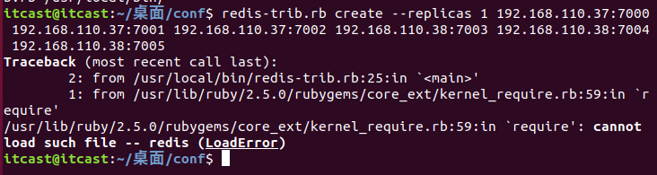

天朝的防⽕墙导致⽆法下载最新版本,所以需要设置 gem 的源

解决办法如下：

//先查看⾃⼰的 gem 源是什么地址

gem source -l // 如果是https://rubygems.org/ 就需要更换

// 更换指令为

gem sources --add [https://gems.ruby-china.com](https://gems.ruby-china.com/) --remove https://rubygems.org/

// 通过 gem 安装 redis 的相关依赖

sudo gem install redis

// 然后重新执⾏指令

redis-trib.rb create --replicas 1 192.168.110.37:7000 192.168.110.37:7001 192.168.110.37:7002 192.168.110.38:7003 192.168.110.38:7004 192.168.110.38:7005

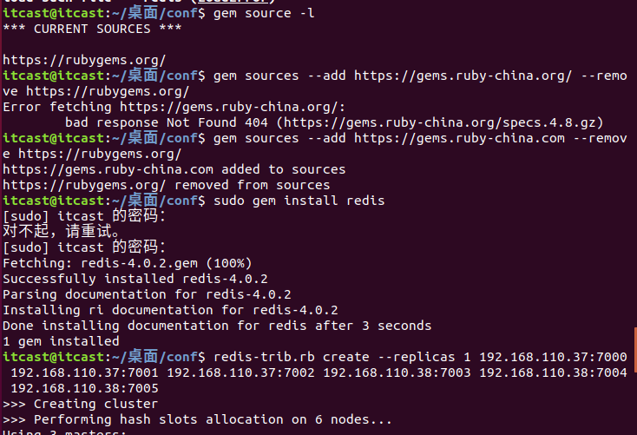

（提示信息输入yes即）

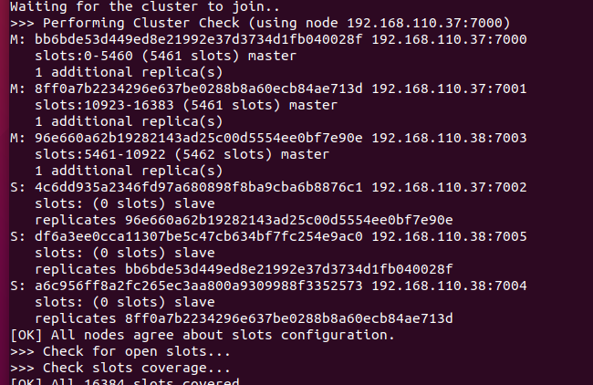

提示完成，集群搭建成功

数据验证

* 根据上图可以看出，当前搭建的主服务器为7000、7001、7003，对应的从服务器是7005、7004、7002
* 在192.168.110.37机器上连接7002，加参数-c表示连接到集群

redis-cli -h 192.168.110.37 -c -p 7002

* ⾃动跳到了7003服务器，并写⼊数据成功

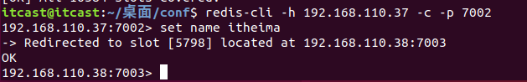

* 在7003可以获取数据，如果写入数据又重定向到7001(负载均衡)

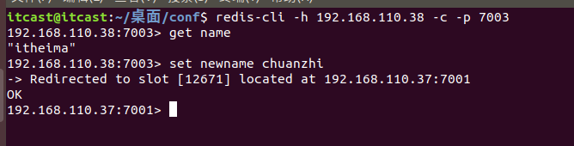

注意点

* Redis 集群会把数据存在⼀个 master 节点，然后在这个 master 和其对应的salve 之间进⾏数据同步。当读取数据时，也根据⼀致性哈希算法到对应的 master 节 点获取数据。只有当⼀个master 挂掉之后，才会启动⼀个对应的 salve 节点，充 当 master
* 需要注意的是：必须要3个或以上的主节点，否则在创建集群时会失败，并且当存 活的主节点数⼩于总节点数的⼀半时，整个集群就⽆法提供服务了

### go语言redis-cluster开源客户端

安装：

go get github.com/gitstliu/go-redis-cluster

示例代码

func (this\*ClusterController)Get(){

cluster, \_ := redis.NewCluster(

&redis.Options{

StartNodes: []string{"192.168.110.37:7000", "192.168.110.37:7001", "192.168.110.37:7002","192.168.110.38:7003","192.168.110.38:7004","192.168.110.38:7005"},

ConnTimeout: 50 \* time.Millisecond,

ReadTimeout: 50 \* time.Millisecond,

WriteTimeout: 50 \* time.Millisecond,

KeepAlive: 16,

AliveTime: 60 \* time.Second,

})

cluster.Do("set","name","itheima")

name,\_ := redis.String(cluster.Do("get","name"))

beego.Info(name)

this.Ctx.WriteString("集群创建成功")

}